ИНСТРУКЦИЯ ДЛЯ ТЕСТИРОВАНИЯ СТУДЕНТОВ ОБРАЗОВАТЕЛЬНОЙ ОРГАНИЗАЦИИ

- Загрузить в интернет-браузере сайт www.i-exam.ru
- Нажать кнопку ПРОЙТИ ТЕСТИРОВАНИЕ
- Выбрать ВОЙТИ ПО ЛОГИНУ И ПАРОЛЮ
- Ввести логин и пароль, выданные непосредственно перед началом сеанса тестирования
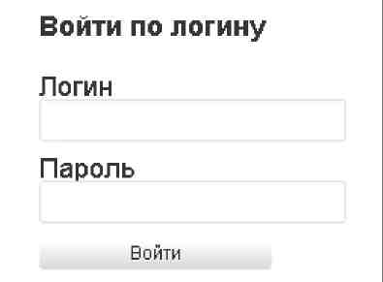
- Нажать ВОЙТИ
- Ознакомиться с общей информацией о предстоящем тесте.
Информация о тесте
Специальность | 020204.65 - Ботаника (ГОС-2)
ФИО | Романов И.Г. 65885
Дисциплина | Общая биология
Всего заданий | 18
Продолжительность тестирования | 45 мин.
 | Отмена | Далее
- Нажать кнопку ДАЛЕЕ
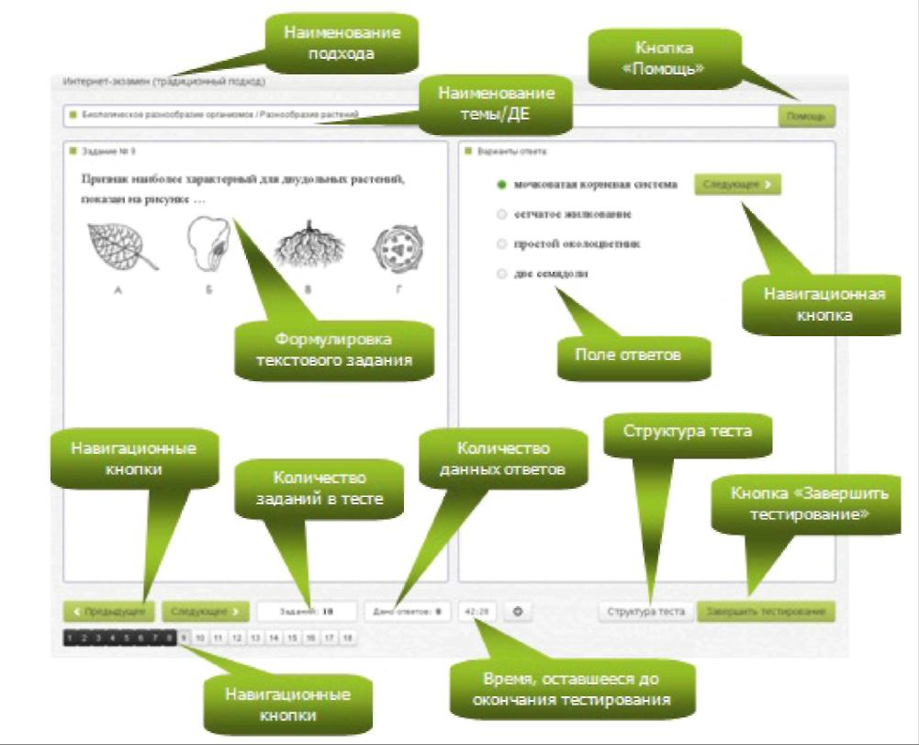
- Диалоговое окно сеанса тестирования имеет вид:

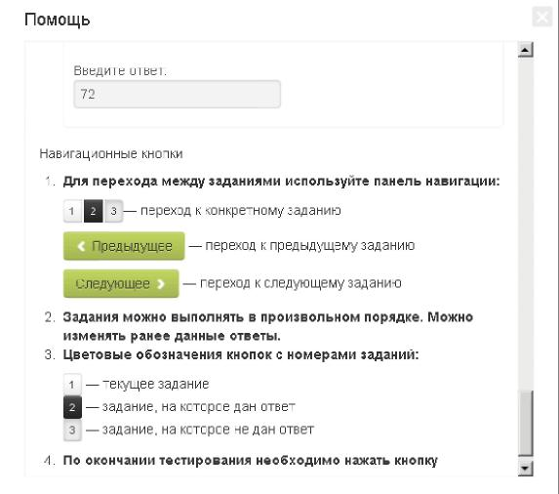
Нажатие на кнопку ПОМОЩЬ позволяет вывести на экран основные правила тестирования:

- Чтобы завершить сеанс тестирования, необходимо:

нажать кнопку ЗАВЕРШИТЬ ТЕСТИРОВАНИЕ ознакомиться с результатами выполненного теста:

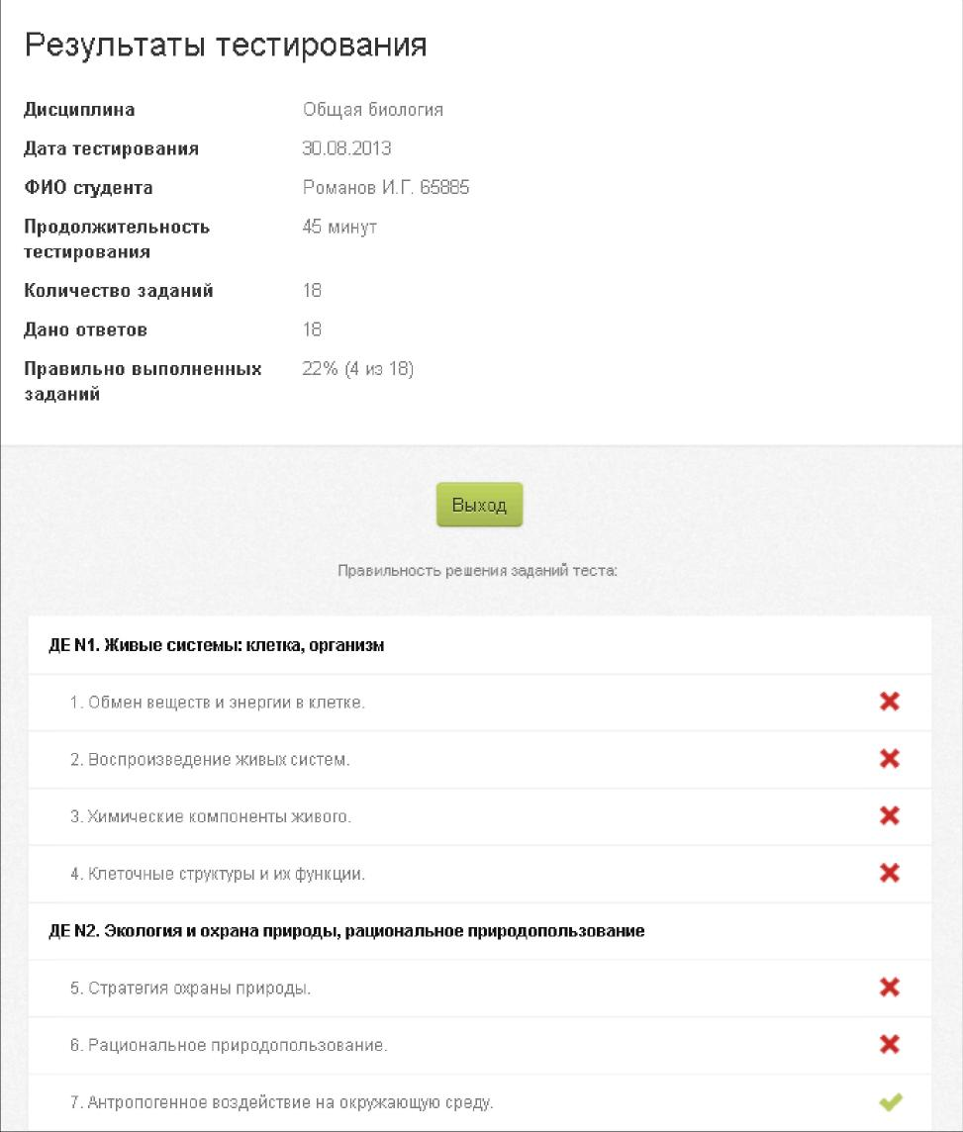

- нажать кнопку ВЫХОД

PS: ИСПОЛЬЗОВАТЬ ЛОГИН И ПАРОЛЬ ДЛЯ ТЕСТИРОВАНИЯ СТУДЕНТОВ МОЖНО ТОЛЬКО ОДИН РАЗ.
.

